Конспект занятия по развитию речи в подготовительной группе, с использованием «Интеллект-карты».

Тема: «Профессия медицинский работник».
Цель: Систематизировать знания о профессиях, расширять представления о труде взрослых, его необходимости и общественной значимости, посредством введения в воспитательно-образовательный процесс метода «Интеллект-карт».
Задачи:
-Расширить и активизировать словарь по теме: «Профессии. Медицинский работник.
-Учить определять профессию по описанию, делить разные профессии на группы по признаку, предложенному педагогом.
-Развивать связную речь посредством сбора информации по теме, осуществляемую через совместную деятельность с педагогом путём получения ответов на вопросы, выстраивания диалога, составления интеллект-карты.
-Развивать речевой слух, зрительное восприятие, внимание; памяти, мышления; общей моторики, координации речи с движением, ловкости.
- Формировать элементарные представления о нормах и правилах здорового образа жизни.
-Формировать элементы самостоятельности, целенаправленности и саморегуляции собственных действий.
Оборудование: Ватман; картинки, со словами предметами профессий, слова-предметы с названием зданий, слова-предметы с названием спецодежды, слова-предметы с названием инструментов; картинки со словами-действиями, связанные с деятельностью врачей; маркеры разных цветов, для работы с картой; визуальные картинки для проведения зрительной гимнастики; манекены кукол; зубные щётки; щитки для закрывания глаз.
Ход занятия.
Педагог: - Здравствуйте ребята. Какое замечательное сегодня утро. Солнышко светит. На улице тепло. Как ваше настроение? А ну-ка покажите мне, как вы себя чувствуете? (Дети жестами и мимикой показываю своё настроение)
Присаживайтесь на ковёр.
2. Сообщение темы занятия и постановка цели.
Педагог: - Ребята, мы с вами живем в красивой, богатой стране.
-Как она называется? (Россия)
-Кто же делает нашу страну богатой и красивой? (Люди)
-Во всех городах и селах нашей страны трудятся люди разных профессий. От их труда зависит, будет ли наша страна красивой и богатой.
-Что такое профессия?
Ответы детей. …..
Педагог:- Профессия – это основное занятие человека, его трудовая деятельность.
Что нужно для того, чтобы получить профессию?
Ответы детей…..
Педагог: - Правильно. Нужно хорошо учиться, много знать и уметь, закончить школу, специальное учебное заведение.
На доску выставляются карточки с изображением людей различных профессий.
Педагог:- Посмотрите внимательно на эти картинки и скажите очень коротко, не перечисляя всех по отдельности, кто изображён на этих картинках?
Ответы детей……(Люди труда, люди разных профессий).
Педагог: - А как, вы думаете, какая профессия — самая важная, главная, без которой мы не смогли бы ни за что обойтись?
Ответы детей…. ( Все профессии важны)
Педагог: - «Много есть профессий знатных,
И полезных, и приятных:
Повар, врач, маляр, учитель,
Продавец, шахтер, строитель.
Сразу всех не называю,
Вам продолжить предлагаю».
Ответы детей. Дети перечисляют знакомые профессии.
Педагог: - Я приглашаю вас совершить путешествие в «Страну Профессий». Мы с вами знаем немало профессий, одни зародились ещё в давние времена, когда люди жили в лесу, в пещерах. Какие это профессии?
Ответы детей….(охотник, воин, ремесленник)
Педагог: - Затем люди научились делать посуду из глины, строить для себя более удобные жилища, гончары, строители. Чтобы преодолевать расстояния человек придумал транспорт, и появились другие профессии: водитель, механик, конструктор.
Игра «Найди профессию по описанию»
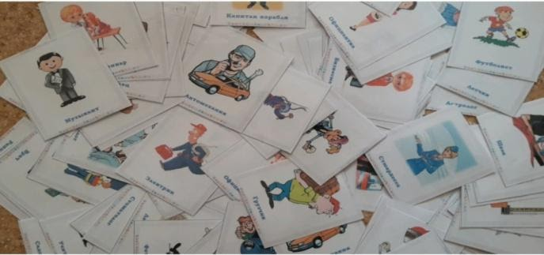
Педагог: - Вы видите картинки, на которых изображены люди разных профессий. Давайте мы попробуем их разделить на несколько групп.
- Есть люди, создающие предметы, которые нам необходимы. Найдите картинки с изображением людей этих профессий. (Гончар, плотник, каменщик, портной, строитель, животновод, овощевод, пастух, хлебороб.).\
- А теперь давайте отберем картинки с изображением людей тех профессий, которые обслуживают население, как бы служат людям. (Продавец, врач, учитель, воспитатель, сапожник, часовщик).
- А еще есть профессии людей, которые своей работой доставляют нам удовольствие, помогают нам отдыхать. Какие бы картинки вы отобрали? (Артист, балерина, пианист, певец).
Педагог: - Сегодня мы с вами познакомимся с профессией медицинский работник и составим интеллект-карту этой профессии.
Педагог выносит мольберт, на котором закреплён лист ватмана. В середине ватмана обобщающее фото профессии медицинский работник.

(На интеллект карту вывешивается фото медработники).
Педагог:- Медработник - это человек, у которого есть медицинское образование, и он работает в медицинском учреждении. Медицинский работник ведёт профессиональную деятельность по оказанию медицинской помощи, проведению медицинских исследований.
- Кто мне скажет, кого мы может назвать медработником?
Ответы детей. (врач)
Педагог выставляет на карту картинку врача
- Да, врач, но кроме врача существуют ещё медработники. К ним относятся медсёстры. В их обязанности входит наблюдение за состоянием больного и проведение назначенных доктором процедур.
От центральной картинки с изображением медработников проводится ответвление чёрным маркером с надписью «кого можно назвать медработником» и выставляются картинки врача и медсестры.
Педагог:- А где работают медицинские работники?
Ответы детей. (больница, поликлиника, детский сад, школы)
От центральной картинки с изображением медработников проводится ответвление оранжевым маркером с надписью «место работы» и выставляются картинки зданий.
Педагог:- Какую одежду и средства защиты носят медицинские работники?
Ответы детей. (халат, шапочка, перчатки, маски, бахилы)
От центральной картинки с изображением медработников проводится ответвление розовым маркером с надписью «спецодежда» и выставляются картинки.
Педагог: - В древности, люди лечились у одного врача, однако с развитием медицины начали появляться смежные профессии, поэтому сегодня мы точно знаем, к какому врачу узкой направленности обращаться.
3.ОКУЛИСТ
Педагог: - Отгадайте загадки.
Этот врач не просто доктор
Лечит людям он глаза,
Даже если видишь плохо,
Разглядишь ты всё в очках.
Ответ детей. (окулист)
От картинки с изображением врача проводится ответвление жёлтым маркетом с надписью «узкие специалисты» и выставляются картинка окулиста.
Педагог: - Окулист – это глазной врач. Скажите, чем занимается окулист?
Ответы детей: - Проверяет остроту зрения, подбирает очки, лечит глаза.

Игра «Ничего не говори, только действие покажи»
Ребёнок, молча должен показать действие, которое совершает окулист, а дети отгадать.
Педагог: - Молодцы. Давайте, подберём картинки-действия и поместим их на карту.
От картинки с изображением окулиста проводится ответвление синим маркером с надписью «Что умеет» и выставляются картинки с действиями окулиста.
Педагог: - Как окулисты проверяют зрение? Они используют специальные таблицы.
(Показ Таблиц)
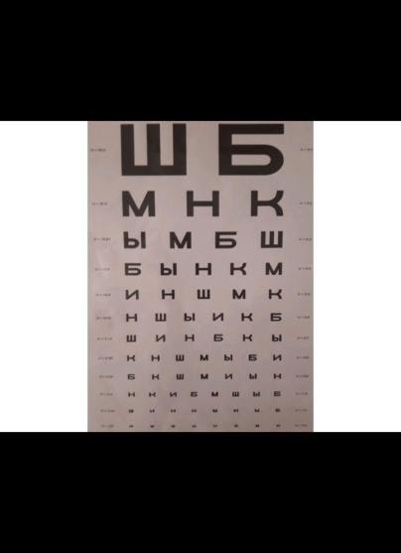
Острота зрения определяется количеством увиденных ребёнком строк, на расстоянии 5 метров. Сначала обследуют один глаз, затем другой. Чтобы было проще, врач предлагает закрыть один глаз щитком. Для взрослых на таблице изображены буквы, для детей - предметы.
Давайте проверим остроту вашего зрения.
Игра «Что ты видишь, расскажи»
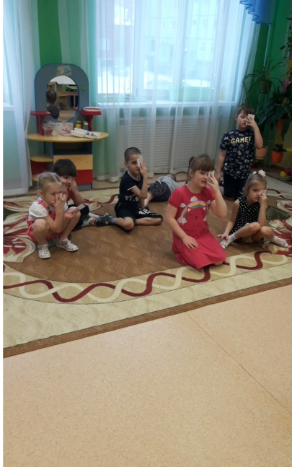
Педагог: - Маша покажет нам картинки, а мы их будем называть. Возьмите щиточки в руки и закройте им правый глаз. Что вы видите?
(Маша показывает картинки с действиями, дети называют их).
Педагог: - Ещё у окулистов есть много разных специальные приборы для исследования функции зрения и лечения глазных болезней.
Ребята, а что нужно делать, чтобы глаза не болели?
Ответы детей. (Делать зрительную гимнастику).

Игра «Тренировка»
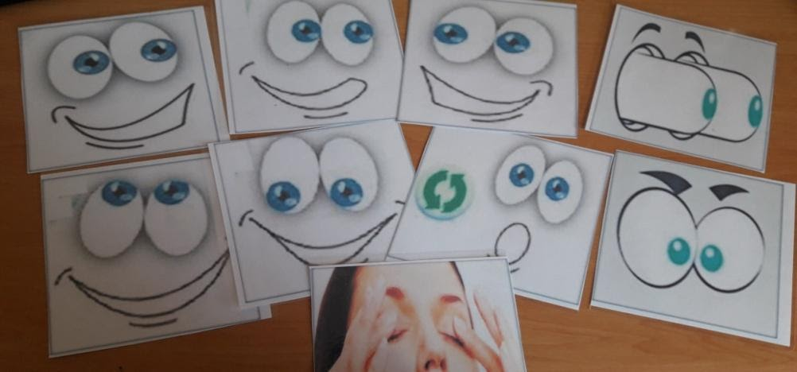
Дети выполняют движения в соответствии с текстом и картинкой.
Раз –налево, два – направо,
Три –наверх, четыре — вниз.
А теперь по кругу смотрим,
Чтобы лучше видеть мир.
Взгляд направим ближе, дальше,
Тренируя мышцу глаз.
Видеть скоро будем лучше,
Убедитесь вы сейчас!
А теперь нажмем немного
А теперь нажмем немного
Точки возле своих глаз.
Сил дадим им много-много,
Чтоб усилить в тыщу раз!
- Стоматолог
Педагог:- Ребята, давайте познакомимся ещё с одним врачом.
А теперь прошу на кресло,
Занимайте быстро место,
Открывайте шире рот,
Ждите: доктор подойдёт.
Проведёт в зубах раскопки,
Пломбы сделает и скобки,
Удалит больной осколок
Это чудный…… (стоматолог)
На карте, рядом с изображением окулиста выставляется картинка стоматолога
Педагог: - Чем занимается стоматолог?
Ответы детей: (лечит зубы, удаляет зубы)
Педагог: - Правильно, а ещё стоматолог восстанавливает зубы, исправляет неправильный прикус, чтобы выровнять зубы. Кроме того, стоматологи проводят плановые профилактические осмотры в школах, детских садах, обучают навыкам гигиены полости рта, дают рекомендации по выбору средств гигиены полости рта.
Какими инструментами пользуется стоматолог?
Ответы детей. (зеркало для осмотра полости рта, щипцы для удаления зубов, бормашина - это самый основной инструмент стоматолога, для лечения зубов).
Игра «Найди предмет в комнате»
Педагог заранее прячет картинки с изображением инструментов стоматолога в группе. По команде дети должны найти названные педагогом предметы, проговорив где они лежат и откуда достали.
Ответы детей. - Я нашёл щипцы на полке. Я принёс щипцы с полки.
-Я нашла кресло стоматолога под стулом и.т.д.
От картинки с изображением стоматолог проводится ответвление с надписью инструменты и выставляются картинки.
Педагог: - Стоматологи не только лечат, но и следят, чтобы дети правильно ухаживали за полостью рта, рассказывая об этом на приёме. А вы знаете, как правильно проводить гигиену полости рта? Кто может рассказать и показать, как правильно чистить зубы?
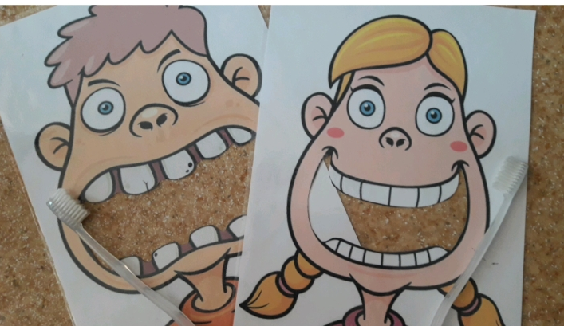

1.Чистыми руками берётся щётка, которая сначала моется тёплой водой.
2.На щетину зубной щётки наносится зубная паста.
3.Полость рта тщательно поласкается тёплой водой.
4.Чистка состоит из горизонтальных, вертикальных и круговых движений, с преобладанием вертикальных «выметающих движений».
Педагог: - Давайте все вместе закрепим, как нужно чистить зубы. А помогут нам в этом наши куклы.
Педагог раздаёт детям кукол манекенов и зубные щётки.
Игра «Почисти зубы кукле»
Педагог читает стихотворение, а дети проводят чистку зубов куклам, повторяя за педагогом слова.
Чистим зубы дважды в сутки,
Чистим долго: три минутки,
Щёткой чистой, немохнатой,
Пастой вкусной, ароматной.
Чистим щёткой вверх и вниз.
Ну, микробы, берегись!
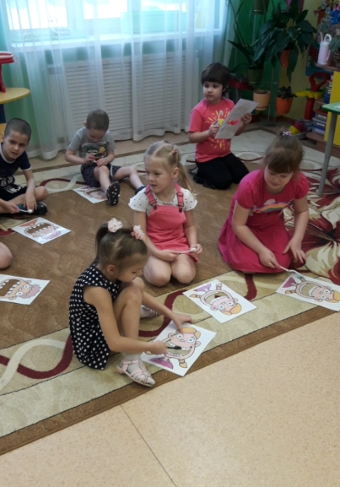
- Педиатр
Громко кашляет Серёжа.
У него бронхит, похоже.
В поликлинику звонят.
А Серёже говорят:
-Ты не бойся и не плачь-
К тебе едет добрый ….. (врач)
Педагог: - Ребята, а как называют врача, лечащего детей?
Ответы детей. (детский врач, педиатр)
На карте, рядом с изображением окулиста и стоматолога выставляется картинка педиатра
Педагог: - Что должен уметь детский врач?
Ответы детей: (Осматривает, лечит заболевания, следит, как развивается ребёнок, назначает прививки, назначает анализы)
Педагог: - Правильно, ребята. Давайте подберём картинки действия для педиатра и разместим их на нашей карте.
От картинки с изображением педиатра проводится ответвление с надписью что умеет и выставляются картинки с действиями окулиста.
Игра «Найди инструмент»
Педагог: - Ребята, а какие инструменты нужны врачу педиатру? Посмотрите, на столе рассыпаны картинки с изображением разных предметов. Давайте найдём предметы необходимые педиатру и объясним для чего они нужны.
Ответы детей:
- Штапель нужен педиатру, чтобы посмотреть горло.
-Термометр нужен, чтобы измерить температуру.
-Фонендоскоп нужен, чтобы послушать лёгкие и сердце.
-Тонометр нужен, чтобы измерить давление.
-Ростомер нужен, чтобы измерить рост.
-Весы нужны, чтобы измерить вес ребёнка.
От картинки с изображением педиатра проводится ответвление с надписью инструменты и выставляются картинки.
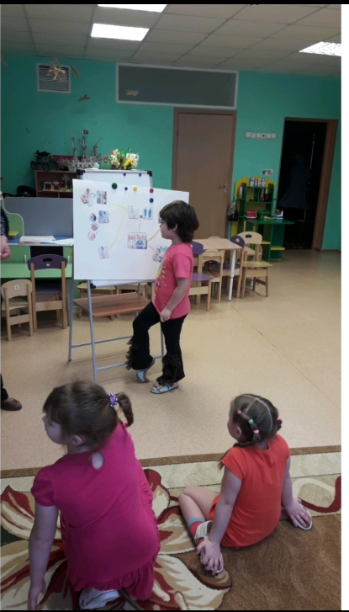
Игра «Каким должен быть врач?»
Педагог: - Ребята, скажите, каким должен быть медработник?
Педагог выслушивает ответы детей, а потом дополняет, при этом включая негативные качества.
Дети должны выбрать правильный ответ. Внимательным, обязательным, рассеянным, добрым, болтливым, заботливым, неуклюжим, неряшливым, строгим, умным, спокойным, трудолюбивым, злым, грубым ……
- Медсестра
Педагог: - Ребята, посмотрите на нашу карту. Рядом с врачом находится ещё одно изображение медработника. Вспомните, кто это? Кто помогает врачам ухаживать за больными? (медсестра)
- Что умеет медсестра? (ставит уколы, ухаживает за больными, разносит таблетки, берёт анализы и выполняет различные назначения врача)
От картинки с изображением медсестры проводится ответвление с надписью что умеет и выставляются картинки с действиями медсестры проговаривая:
- Медсестра умеет ……….
Педагог: - Ребята, посмотрите какая интересная, познавательная карта у нас получилась. Теперь, с помощью этой карты вы сами сможете рассказать о медицинских работниках. Давайте попробуем.
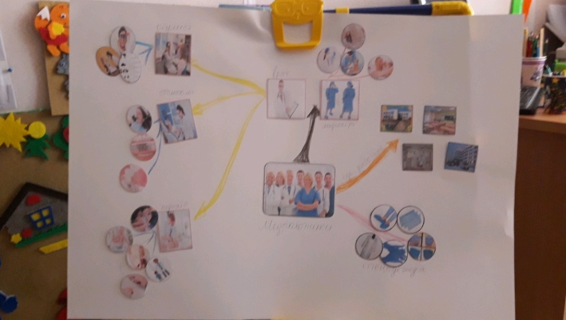
Педагог по желанию детей выбирает несколько человек для составления описательных рассказов о профессии медицинский работник.
Педагог: - Ребята, вы сейчас нам расскажите об одной из профессии, не называя её, а мы попробуем отгадать кто это.
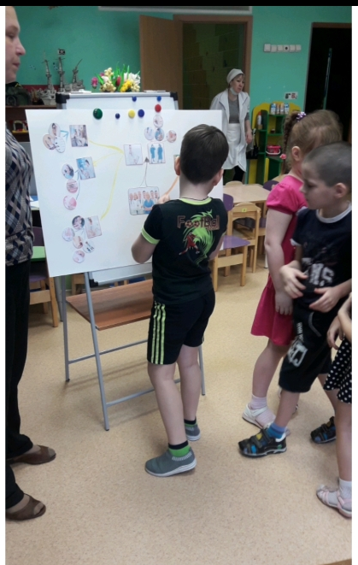
- Итог. Рефлексия.
Педагог: - Давайте ещё раз посмотрим на карту, как много сегодня мы узнали о медицинских работниках. На самом деле – это не все профессии, которые существуют. Мир профессий очень разнообразен и сложен. Мы только начали знакомиться с ним, но обязательно продолжим знакомство с профессиями на других занятиях. Как вы думаете, все ли профессии важны или есть не очень важные и нужные, объясните свой ответ. Конечно, каждая профессия нужна и поэтому важна.
Ребята, на этом наше занятие закончено. Вы отлично справились со всеми заданиями. Молодцы!

